LAPORAN PRAKTIKUM
ALGORITMA PEMOGRAMAN

Dosen Pengampu:
Reny Fitri Yani, ST., M.T.


Penyusun:
Devin Reandry
NIM: 25071104583
Kelas: TI A

PROGRAM STUDI TEKNIK INFORMATIKA
UNIVERSITAS RIAU
PEKANBARU
2026
- Class
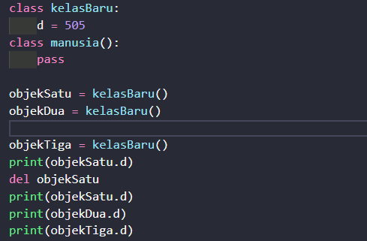
Class di Python seperti cetak biru untuk membuat objek.Untuk membuat class, kita menggunakan keyword ‘class’. Kemudian, kita bisa gunakan nama class-nya untuk membuat objek. Kita bisa menghapus objek menggunakan del. Kita juga bisa membuat banyak objek menggunakan class yang sama. Kita bisa juga menggunakan keyword ‘pass‘ jika mau isi dari class-nya kosong.

- __Init__
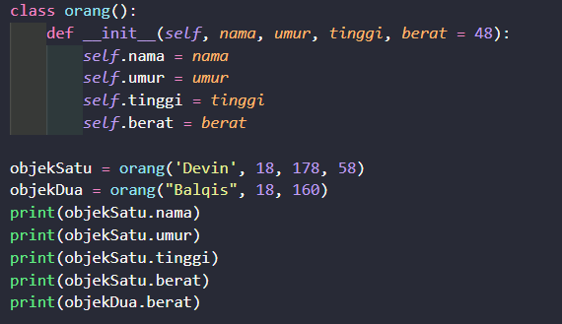
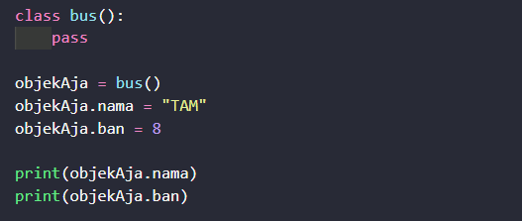
Method ‘__init__’ akan otomatis dipanggil setiap kali class digunakan untuk membuat objek baru. Jika tidak menggunakan ‘__init__’, kita harus mengetik properti di semua objek secara manual. Kita juga bisa set nilai di dalam method ‘__init__’. Kita boleh membuat sebanyak apa pun parameter yang kita inginkan juga kita mau.

- Self
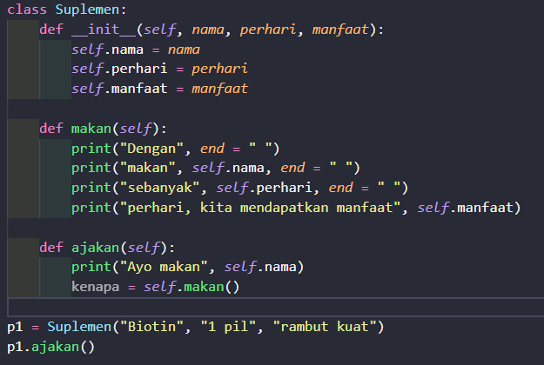
Parameter self adalah referensi ke objek yang sedang aktif saat kodenya dijalankan. Tanpa self, python tidak akan tau properti dari objek yang ingin kita akses. Self tidak harus bernama self, tapi dianjurkan pakai nama self agar kode kita lebih gampang dibaca oleh orang lain. Kita bisa akses semua method dari class yang ada jika kita gunakan parameter self.

- Properties
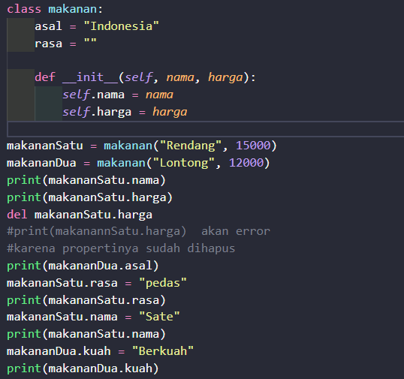
Properti adalah variabel dari class. Properti gunanya untuk menyimpan data untuk setiap objek yang dibuat dari class. Kita bisa akses objek properti menggunakan dot (.). Kita juga bisa mengubah nilai dari properti dalam objek. Kita juga bisa menghapus propeerti menggunakan del. Properti yang diketik diluar method adalah milik class. Jika kamu mengubah properti dari class, kamu akan mengefek semua objek. Kamu juga bisa menambahkan properti ke objek yang sudah ada.

- Class methods
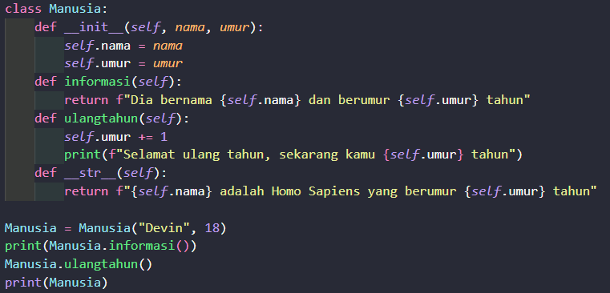
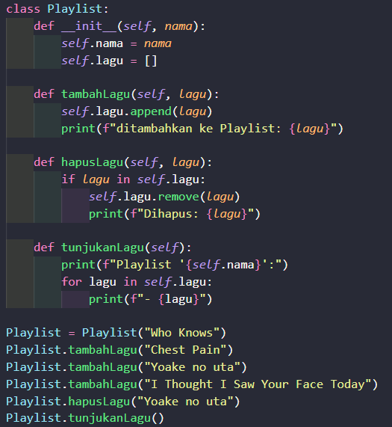
Methods adalah fungsi milik class. Methods mendefinisikan sifat yang ada dari objek yang terbuat dari class. Methods bisa menerima parameter sama seperti fungsi biasa. Methods bisa mengakses dan mengubah objek properti menggunakan self. Methods juga bisa mengubah properti dari sebuah objek.
Methods ‘__str__’ adalah method spesial yang mengkontrol apa yang di return saat objek di print. Kita juga bisa memiliki banyak methods dalam satu class. Kita juga bisa menghapus methods menggunakan del.
https://github.com/Vybii/Alpro-pertemuan-3-Devin.git
